Пермский филиал федерального государственного автономного образовательного учреждения высшего образования   
«Национальный исследовательский университет   
«Высшая школа экономики»

*Факультет экономики, менеджмента и бизнес-информатики*

Шешин Николай Андреевич

**Отчет по ЗАДАЧЕ №4**

студента образовательной программы «Программная инженерия»

по направлению подготовки *09.03.04 Программная инженерия*

Руководитель

доцент кафедры

информационных

технологий в бизнесе

к.т.н. О.Л. Викентьева

Пермь, 2020 год

1. **Постановка задачи**

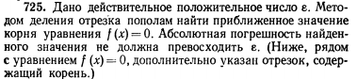



1. **Анализ**

*Классы входных данных:*

e – вещественное число, это погрешность

*Классы выходных данных:*

ans – вещественное число, будет содержать корень

1. **Проектирование**

*Функция F:*

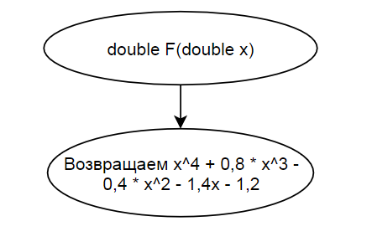

*Функция FindClosest:*

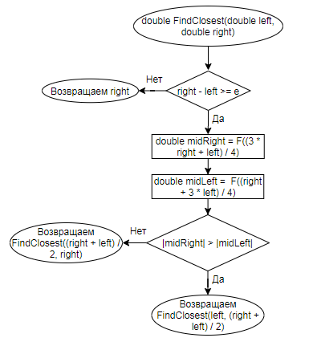

*Метод Main:*

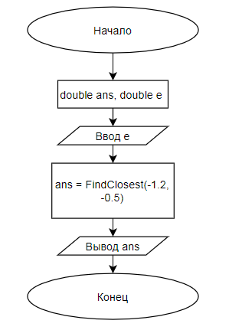

1. **Программа**
2. **using** **System**;
3. **namespace** **Exersise4_725e**
4. {
5. **class** **Program**
6. {
7. **static** **double** e = **1e-3**;
8. **static** **double** **F**(**double** x)
9. {
10. **return** Math.Pow(x, **4.0**) + **0.8** * Math.Pow(x, **3.0**) - **0.4** * Math.Pow(x, **2.0**) - **1.4** * x - **1.2**;
11. }
12. **static** **double** **FindClosest**(**double** left, **double** right)
13. {
14. **if** (right - left < e)
15. {
16. **return** right;
17. }
18. **double** midRight = F((**3** * right + left) / **4**);
19. **double** midLeft = F((right + **3** * left) / **4**);
20. **if** (Math.Abs(midLeft) < Math.Abs(midRight))
21. **return** **FindClosest**(left, (right + left) / **2**);
22. **else**
23. **return** **FindClosest**((right + left) / **2**, right);
24. }
25. **static** **void** **Main**(**string**[] args)
26. {
27. e = **double**.Parse(Console.ReadLine());
28. **double** ans = FindClosest(-**1.2**, -**0.5**);
29. Console.WriteLine(ans);
30. }
31. }
32. }